ЧЕЛЯБИНСКАЯ ОБЛАСТЬ

АДМИНИСТРАЦИЯ
ЗЛАТОУСТОВСКОГО ГОРОДСКОГО ОКРУГА
РАСПОРЯЖЕНИЕ

30.10.2025 г. | № | 4022-р/АДМ
г. Златоуст
Об утверждении проекта
о внесении изменений в проект планировки и межевания территории

В соответствии с Градостроительным кодексом Российской Федерации, Федеральным законом от 06 октября 2003 г. № 131-ФЗ «Об общих принципах организации местного самоуправления в Российской Федерации», на основании протокола № 27 Комиссии по территориальному планированию от 16 октября 2025 г.:
1. Утвердить проект: «Внесение изменений в проект планировки
и межевания территории квартала «Березовая Роща», расположенного
по адресному ориентиру: Челябинская область, г. Златоуст, планировочный район города - Юго-Восточный – 03, градостроительная зона – 56. Планировочные ограничения: северо-западнее д. 8 по ул. Садовая, СНТ «Коллективный сад № 17 ПО «ЗМЗ», городские леса квартал 13, выдел 2, земельный участок с кадастровым номером 74:25:0310203:2 (приложение).
2. Считать утвержденный проект о внесении изменений в проект планировки и межевания территории основанием для дальнейшего архитектурно-строительного проектирования отдельных объектов капитального строительства, инженерной инфраструктуры (инженерные сети,
и тому подобное) и других объектов, размещаемых на данной территории.
3. Пресс-службе Администрации Златоустовского городского округа (Семёнова А.Г.) опубликовать настоящее распоряжение в газете «Златоустовский рабочий» и разместить на официальном сайте Златоустовского городского округа в сети «Интернет» в течение семи дней.
4. Организацию выполнения настоящего распоряжения возложить
на начальника Управления архитектуры и градостроительства Администрации Златоустовского городского округа Арсентьеву С.В.
5. Контроль за выполнением настоящего распоряжения оставляю
за собой.
Заместитель Главы Златоустовского городского округа по строительству | 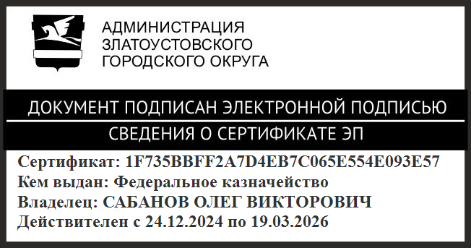 | О.В. Сабанов

